10/01/2023. Efficacité de disque usé.
Discussion avec Cédric ce matin.
Le creuset a été changé début janvier et il fonctionne très bien.
Le disque en ET10 a été changé car il est très usé.
Voir le croquis plus loin, fait avec un moulage.
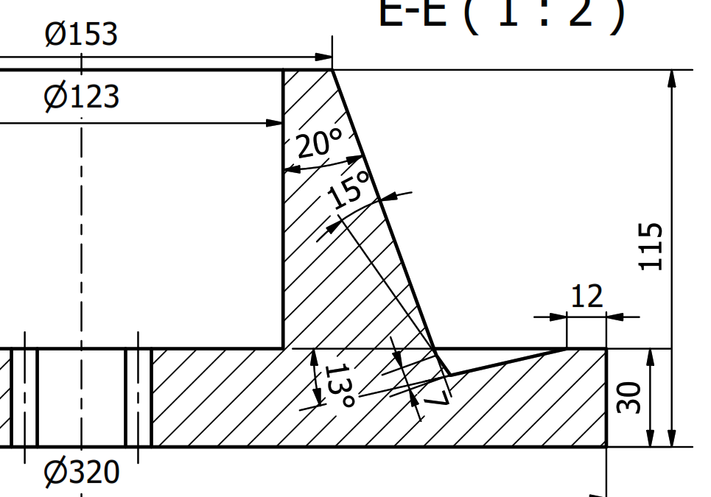
Il est très détérioré avec des rainures. La partie plate été creusée au point que la pente est inversée.
Et pourtant il produit pas mal de fines 40-160 microns, autour de 40% selon Cédric. En réalité autour de 30% si on réintègre la part de grain supérieurs à 2400 microns.
Le disque a été changé car il produit aussi pas mal de collage (au plafond de la cellule) et de grain >2400 microns à recycler (environ 100 kg, à vérifier).
Ce qui rend le travail de Cédric très pénible.

Qu’est-ce qui rend le disque aussi efficace ? La géométrie, très probablement. Le collage est-il un indice que la vitesse des particules est plus élevée que d’habitude ? Après l’impact, les particules doivent remonter pour atteindre le bord externe du disque, elles sont d’avantage en contact avec la surface du disque. On peut se demander si elles captent plus de vitesse que sur un disque plat ou à pente descendante.

La rugosité de la pièce usée intervient aussi sur l’efficacité de la pulvérisation. Revoir plus haut ce qui a été dit à ce sujet.
C’est peut-être la combinaison de la géométrie et de la rugosité qui contribue à la production accrue de fines.

3 questions :
- Est-ce qu’on peut estimer le coût de production comparé du sphérotène 40-160 dans les 2 situations : disque usé et disque neuf ? Pour cela, il faut faire un relevé quotidien de fabrication et enregistrer les changements de creuset et de disque graphite. A mettre en place.
- Nous allons fabriquer un disque en graphite avec un profil comparable à celui du disque usé et nous l’essaierons. Ce sera l’occasion de vérifier l’effet de la géométrie « usée » sur la production de fines 40-160 microns.
- Si nous observons une augmentation du collage, il faudra mesurer la vitesse moyenne des particules, avec une imagerie rapide, pour estimer quelle longueur de cellule utiliser pour éviter ce phénomène.

